TP Noté : Création d’un capteur de temperature et d’humidité

Partie 3 : Simulide

3.1.1 Clignotement de led
Capture d’écran de la simulation :
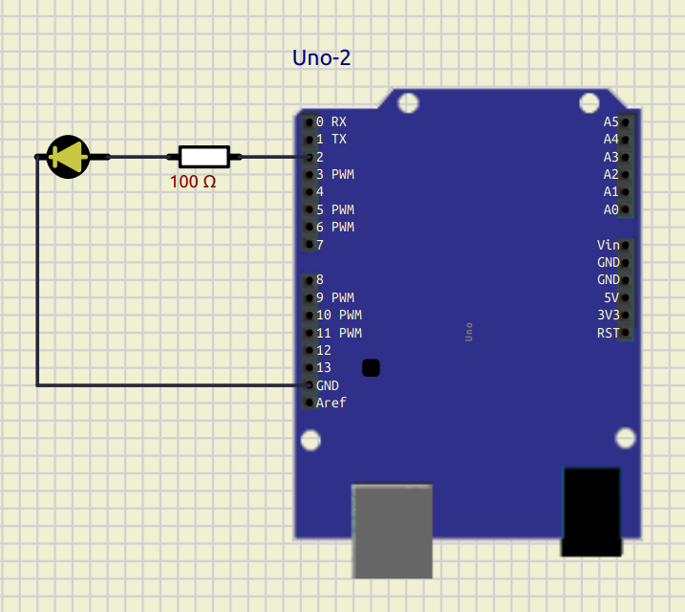

Code :
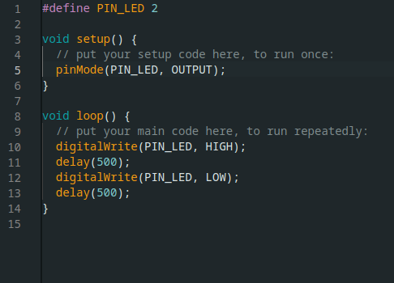

Partie electronnique : Pin utilisé : Pin 2, Pin output numérique (0V,5V) car une led pour un clignotement n’a pas besoin de valeur analogiue (PWM)

Problème recontrés :
Compilateur non présent dans Simulide,
Solution Trouvée : Compiler via l’IDE Arduino, exporter le binaire compilé, importer le firmware
DEL à l’envers
Solution Trouvée : Retourner la DEL

3.1.2 Bargraphe
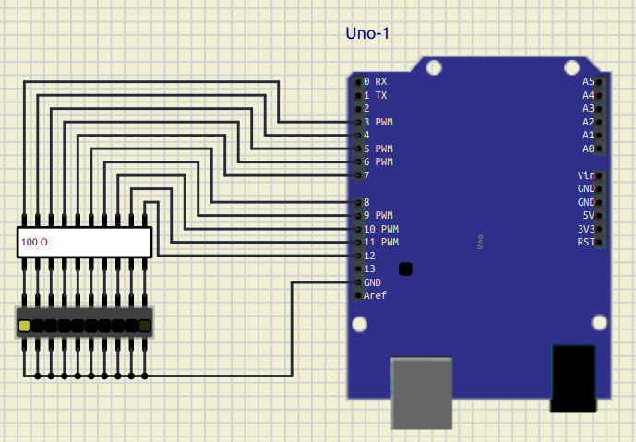
Capture d’écran de la simulation :

Code :
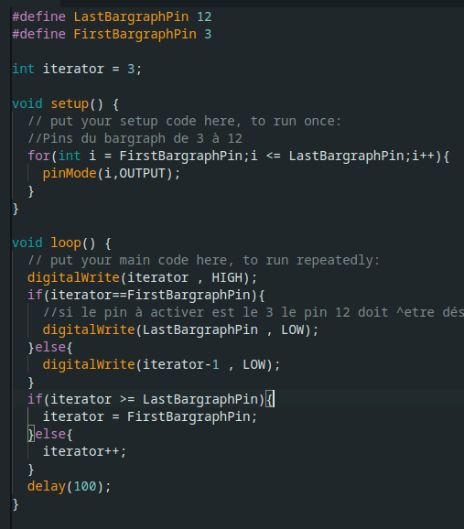

Pins utilisés : pins de 3 à 12 en output numérique.

Problème recontrés :
Variable globale non initialisables dans le setup,
Solution Trouvée : initialiser la variable globale hors des fonctions

3.1.3 : Capteur DHT22
Capture d’écran de la simulation :
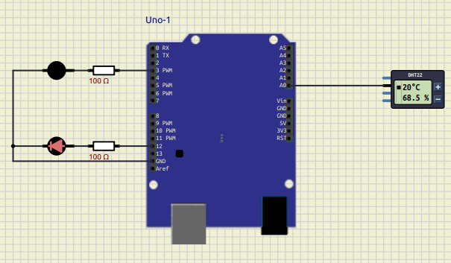

Code :
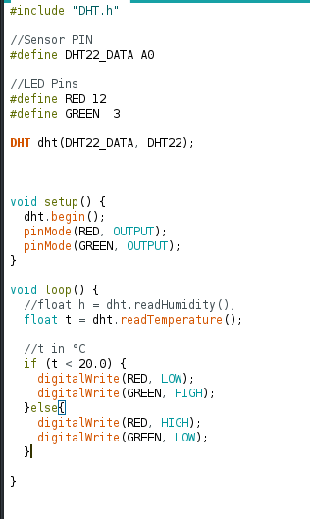

Pins utilisés : pins de 3 et 12 en output numérique pour les LEDs Verte et Rouge et pin A0 pour le capteur

3.1.4 : LCD I2C
Capture d’écran de la simulation :
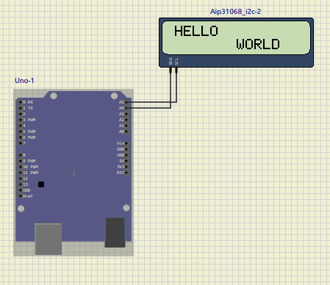

Code :
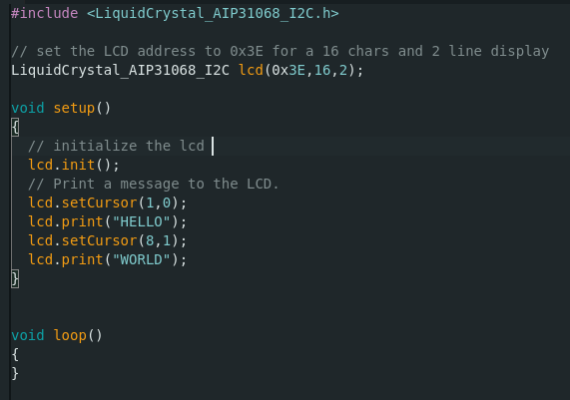

Protocole Utilisé : I2C avec les pins
SDA de l’écran connecté au pin A5 de l’arduino
SCL de l’écran connecté au pin A4 de l’arduino

Problème recontrés :
documentation d’une autre librérie donné
Solution Trouvée : documentation de la bonne librairie à utiliser :
https://github.com/red-scorp/LiquidCrystal_AIP31068/blob/master/examples/HelloWorld_I2C/HelloWorld_I2C.pde

3.1.5 : LCD I2C DHT22
Capture d’écran de la simulation :
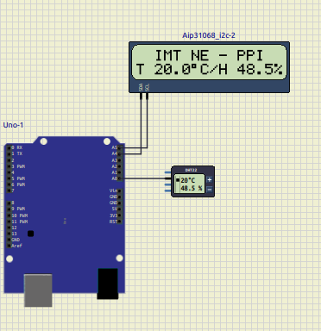

Code :
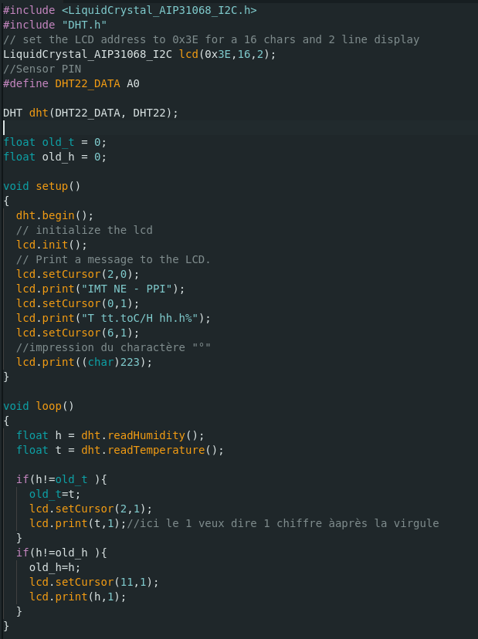

Fonctionnalités : affichage uniquement des informations modifiés

Question : Que pouvez-vous conclure par rapport aux differnets circuits déjà réalisés
ces circuits sont des parties du capteur de tempreratures et doivent se connecter ensemble
3.2.1 : Circuit TempHumiX
Capture d’écran de la simulation :
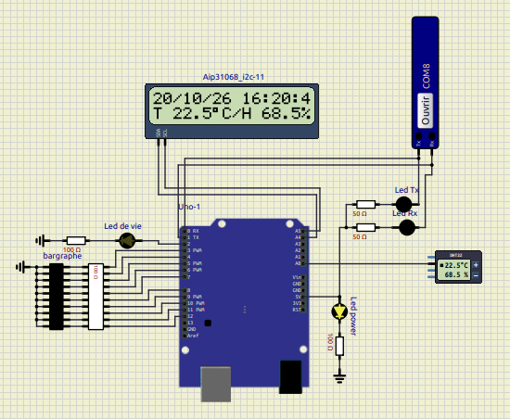

3.2.2: Programme d’aquisition de temperature

Partie 5 :MQTT

5.2.4 : Tests MQTT
- suite à la souscription à une variable d’un autre poste nous voyons les messages envoyés à l’autre poste via le topic
- après avoir rajouté le topic « TESTS/# » nous voyons tous les messages des topics
- En envoyant les messages En retain et en désactivant et reactivant le subscriber ils sont renvoyés à la connexion (le retain garde en mémoire jusquà que quelqun l’ai reçu (niveau brocker))

Partie 6 : Programmer le protocole MQTT

